Муниципальное автономное дошкольное образовательное учреждение
города Новосибирска «Детский сад № 154»

Практическое применение многофункционального логостола в коррекционно-развивающей работе с детьми с ТНР

Авторы:
учитель-логопед Станиславенко Е.В.
учитель-логопед Рязанова М.А.

Новосибирск 2023г
Цель:
Оптимизация условий развития всех компонентов речевой деятельности детей с ТНР по средствам многофункционального логостола.
Задачи:
1. Стабилизировать психоэмоциональное состояние детей с нейтрализацией негативизма к занятиям;
2. развивать моторику артикуляционного аппарата;
3. совершенствовать речевое дыхание;
4. закреплять навыки правильного звукопроизношения;
5. формировать лексико-грамматический стой речи;
6. развивать связную речь;
7. развивать тактильно-кинестетическую чувствительность и мелкую моторику рук;
8. активизировать предпосылки развития речи у «неговорящих» детей,
9. формировать навыки звукового анализа и синтеза;
10. развивать фонематическое восприятие;
11. совершенствовать зрительно-пространственную ориентировку;
12. развивать ВПФ (внимания, памяти, мышления, воображения);
13. формирование навыков чтения;
14. повышать мотивацию к логопедическим занятиям.

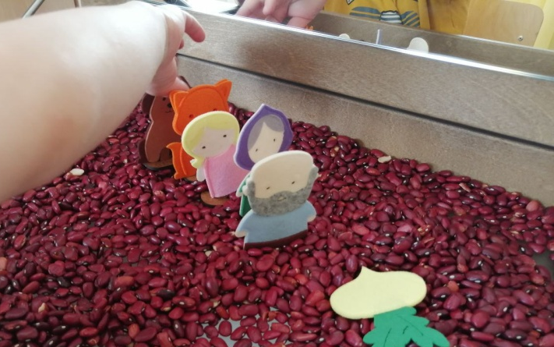
В современном, динамично развивающемся мире, число детей с отклонениями в речевом развитии постоянно растет. Стремясь к максимальным результатам в коррекционной работе, педагоги ставят перед собой задачи совершенствования дидактических приемов и методов, все чаще обращаются к нестандартным формам обучения. Методов нетрадиционного воздействия достаточно много. Одним из эффективных средств коррекционного воздействия считается световой стол с песком, так как песочница – это привычный и знакомый для ребенка способ выразить свои переживания, выстроить отношения, исследовать мир.
Уход от привычной формы работы «занятие», согласно стандартам, совершенно поменял деятельность всех педагогов. Данная проблема привела к идее совмещения логопедического зеркала со световым песочным столом в нашей работе.
Что представляет собой многофункциональный логостол?
Это ящик прямоугольной формы с крышкой, совмещает в себе классический логопедический стол и песочный стол со световой подсветкой.
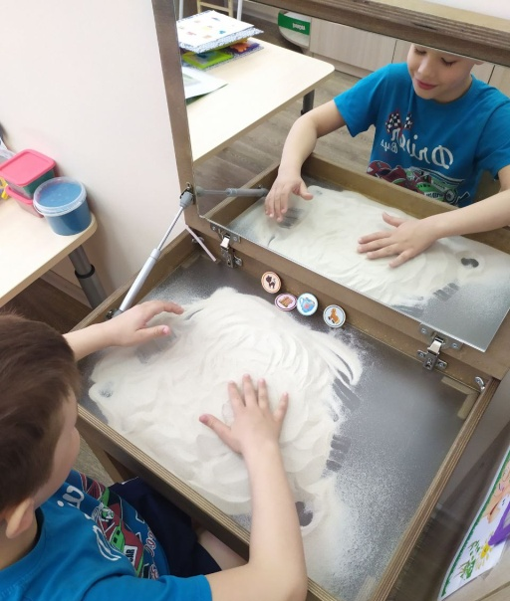
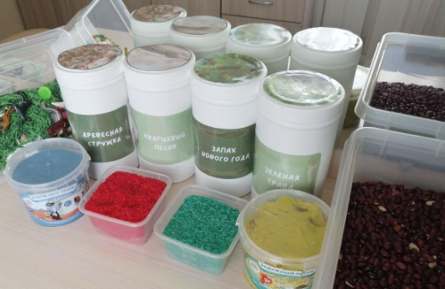
Главное его отличие от песочного или светового стола— наличие откидной крышки, к которой крепится зеркало. Он может быть выполнен из различных материалов: фанера, дерево, пластик, ДСП. Дно ящика - небьющееся матовое стекло (полимерный материал), которое подсвечивается снизу светодиодной лентой. В качестве наполнителя используются различные материалы: кварцевый, кинетический песок, древесная стружка, окрашенные пищевыми красителями макаронные изделия, различные крупы, аквагрунт. Еще одной особенностью данного стола является наличие подножки со сменными массажными ковриками. Они способствуют стимулированию активных точек на ступнях (рефлекторных зон), что в свою очередь улучшает кровообращение и работу организма в целом. Мобильность многофункционального логостола дает дополнительную возможность использования его вне логопедического кабинета.
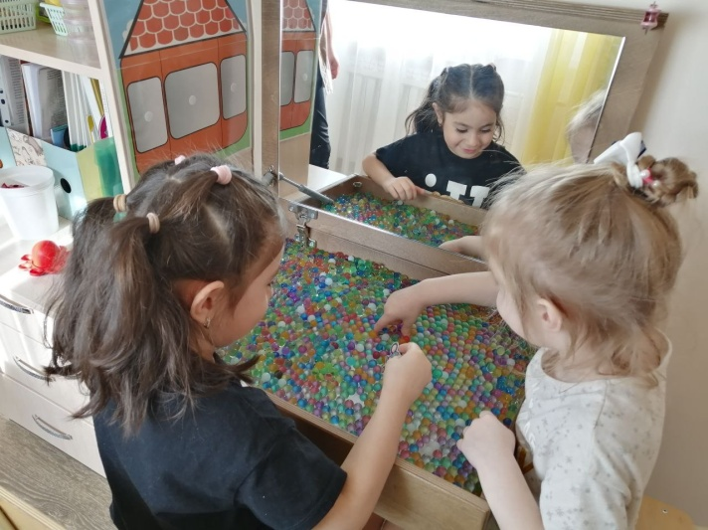
Правила игры
Дети, при игре на «волшебном столе», соблюдая определенные правила, учатся самоконтролю. Это один из важных аспектов формирования речи. Правила игры детям напоминает перед занятием «Песочная фея» или любой другой герой. Дети старшего возраста проговаривают их вместе с логопедом (см.приложение 1).
Применять такой стол можно во всех направлениях коррекционной работы логопеда, используя на протяжении всего занятия или отдельной его части.
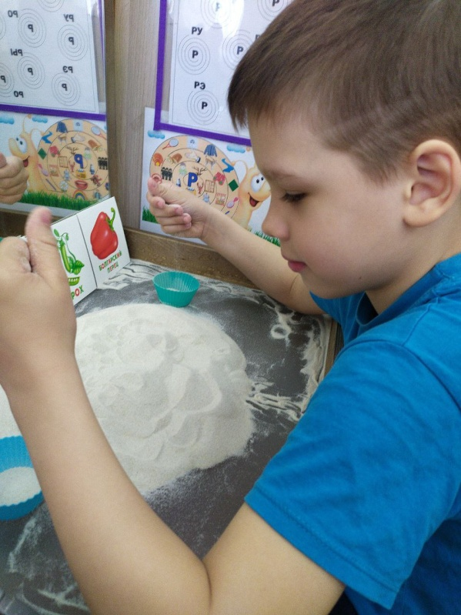
Мелкая моторика
Наукой доказано, что стимулирование двигательной зоны головного мозга ведет к развитию речевой его зоны. Активное использование на занятиях элементов сенсорной интеграции полезно для успешного освоения устной речи. Все коррекционные задачи отрабатываются за столом с обязательной проработкой моторной функции пальцев.
Развитие речевого дыхания
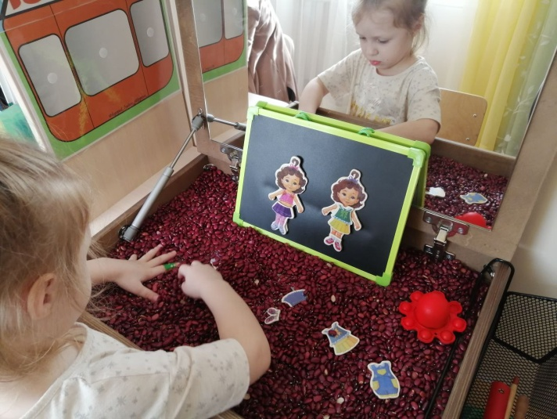
Правильное речевое дыхание – это база для правильного развития звукопроизношения и речи в целом. Данная технология позволяет использовать всевозможные игры для формирования диафрагмально-реберного дыхания.
Очень важно, при выполнении игр на дыхание, следить, чтобы дети набирали воздух через нос, выдыхали медленно и плавно. Добиваться длительной выдыхаемой воздушной струи.
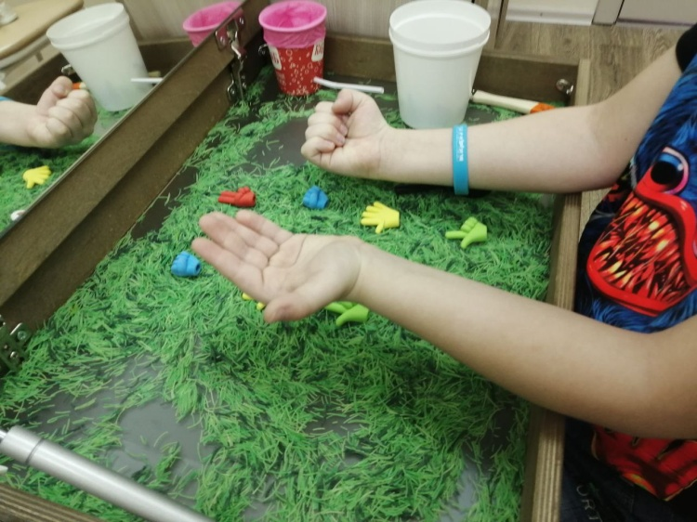
Эффективность
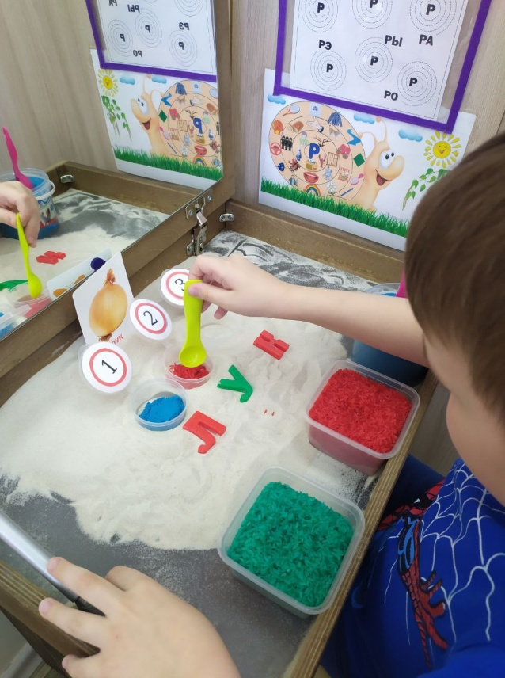
Данная технология особенно эффективна в работе с детьми с ТРН, имеющими особенности в психоэмоциональном развитии. Она позволяет таким детям интерпретировать сенсорные отклики и адаптироваться в новых условиях. Происходит эффективное налаживание контакта между логопедом и ребенком. Для «неговорящих» детей и с задержкой речевого развития, данная технология является мощным стимулятором в активизации речи.
Для агрессивных детей – это способ успокоиться, «заземлить» отрицательную энергию.
Для детей, страдающих гиперактивностью - отличный способ расслабиться и включить самоконтроль.
Для детей с аутистическим спектром - комфортный вариант общения с педагогом, где нет прямого контакта глаза в глаза, и нет необходимости тактильного контакта, но в то же время ребёнок и педагог активно взаимодействуют.
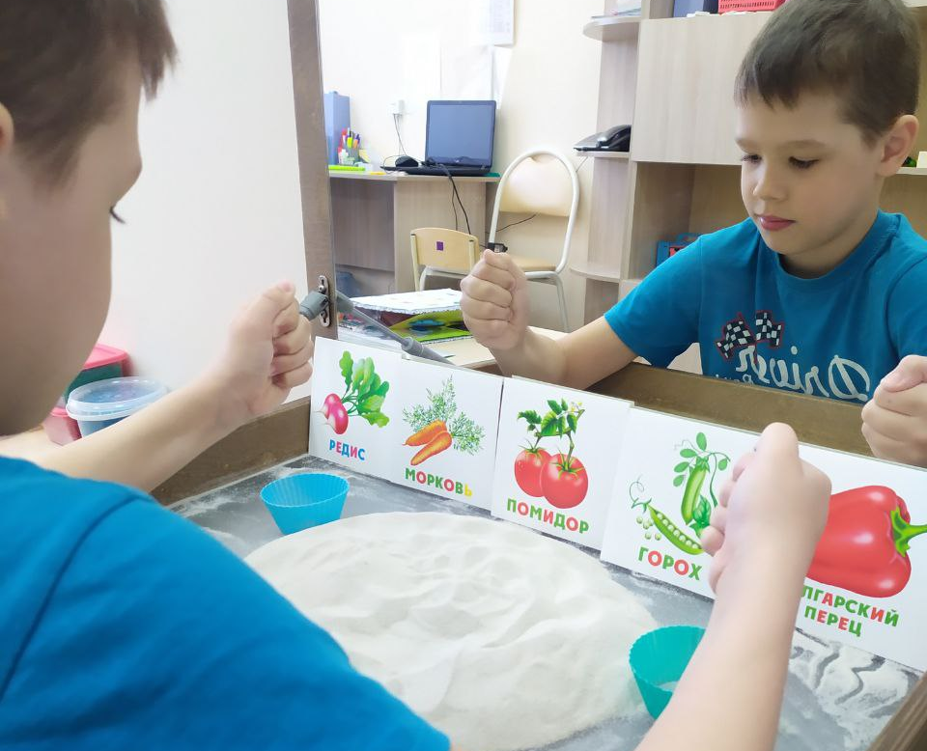
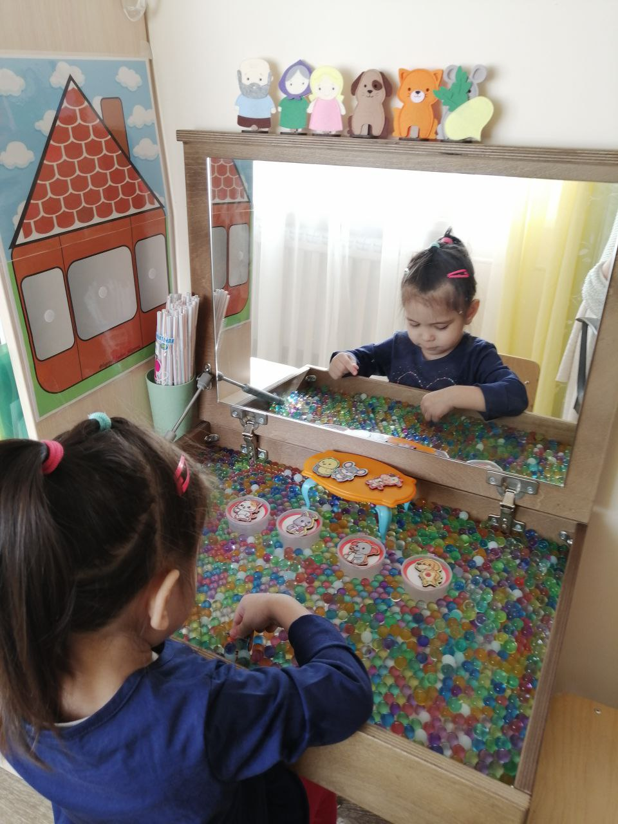
Таким образом, используя на занятиях логопедическое зеркало и песочный световой стол в комплексе, мы оптимизировали процесс коррекции речи. Эта технология дает положительные результаты. Мы повысили интерес детей к занятиям, переводя их из разряда монотонного повторения речевого материала в увлекательное действие. Используя элементы сенсорной интеграции в игре, стабилизируем эмоциональное состояние детей. Воспитанники учатся прислушиваться к своим ощущениям, проговаривая их, что важно для всестороннего развития речи. И что очень важно, дети чувствуют себя успешными.

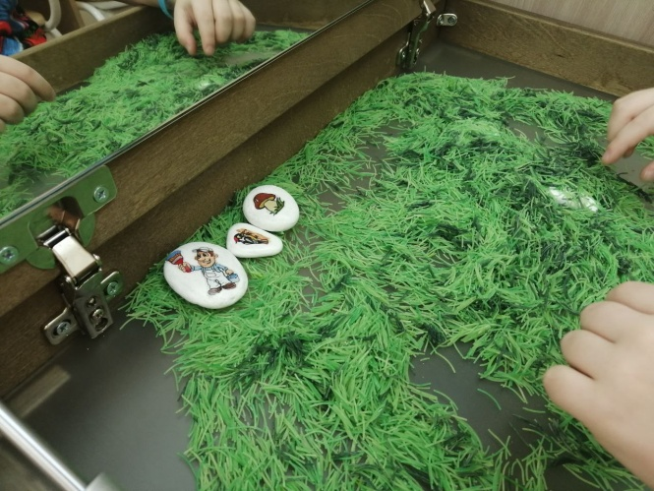

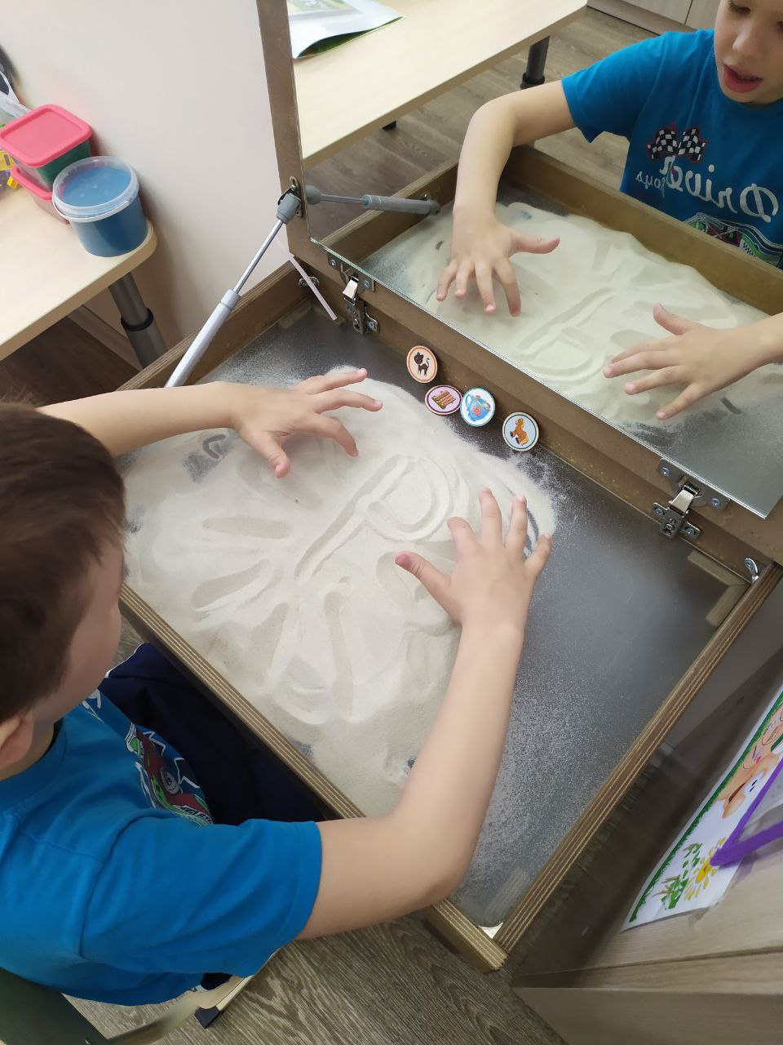

Приложение 1
Правила игры для детей на «волшебном» столе

- Если ты приболел, то игры с песком (другими материалами) лучше отложить до выздоровления.
- Перед игрой и после игры, обязательно помой руки с мылом.
- Нельзя кидать игрушки и песок (другие материалы).
- Игрушки можно трогать, мять, сжимать руками, но нельзя класть в рот.
- С песком нужно играть осторожно, чтобы не попасть в глаза, нос, рот.
- Игры с песком(мелкими материалами) придется отложить, если на руках есть незажившая ранка или раздражение.
- После игры помочь песочной фее собрать игрушки на свои места.
Приложение 2
Картотека игр на многофункциональном логостоле с различными материалами
Развитие диафрагмального дыхания
«Что спряталось?»
Картинка или предмет (игрушка) засыпается насыпным материалом (пшено). Ребенок, дуя через трубочку, должен ее найти, назвать.
«Лягушка»
Ребенок с помощью, сильной воздушной струи и разворачивающейся «дуделки», пытается приклеить липучкой картинку.
«Следы»
Ребенок делает пальчиками несколько углублений (следов). Затем заметает их (сдувает) плавным выдохом, спрятав следы.
«Колодец»
Ребёнку необходимо длительным и плавным выдохом сделать углубление в песке.
Артикуляционная гимнастика
«Зарядка для язычка на камнях»
В насыпном материале прячем камни с нанесенными на них изображениями артикуляционной гимнастики (лошадка, заборчик, гармошка и.т.). Ребенок находит камни(различные фишки) руками, и выполняет необходимое упражнение перед зеркалом. Находить камни можно с помощью трубочки, тренируя одновременно длительность и плавность выдоха.
Автоматизация звука
«Спираль»
Логопед или ребенок рисует в центре стола букву, обозначающую заданный звук, а затем совершает круговые движения вокруг нее по спирали, произнося его. Движения можно выполнять одной или двумя руками одновременно.
«Дорожка»
С левой стороны рисуем нужную букву (например Р), с правой – букву, обозначающую гласный звук(например А). Ребенок слева направо пальцем чертит прямую или извилистую дорожку, сливая буквы в слог(Р___А).
«Солнышко»
В центре стола рисуем в круге букву(например Ш). На расстоянии от круга, выкладываем картинки с артикуляционными позами для гласных (камни, картинки). Ребенок прорисовывает лучи от круга, повторяя за логопедом или самостоятельно слоги (ША, ШО, ШУ…). Прорисовывания лучиков необходимо производить правой и левой рукой поочередно.
Расширение словарного запаса
«Какой?»
В центре кладется игрушка(или прячется в песок), ребенок должен подобрать как можно больше слов (прилагательных) об этом предмете. На каждое названное слово, выкладывает цветной камушек. Например, мишка-большой, коричневый, лохматый.
«Чего не стало?»
Перед ребенком выкладываются несколько игрушек или картинок, дается время их запомнить, а затем одна убирается, а ребенок должен сказать, чего не стало.
«Кто где спрятался?»
Логопед расставляет (прячет) игрушки по всему полю, используя дополнительные элементы (деревянная скамейка, шкаф, столик). Ребёнок рассказывает о местоположении найденных игрушек. Игра направлена на правильное употребление в речи предлогов.
Развитие фонематических представлений
«Два водопада»
Ребенок набирает в кулаки песок. Услышав заданный звук, насыпает его в емкости равномерно, постепенно расслабляя кулаки.
«Бусы»
Ребенок должен собрать из цветных камешков (зелёные и синие) бусы, в зависимости от того, какой звук(мягкий или твердый) они услышали в слове.
«Баночки»
На столе выставляем пронумерованные баночки и емкости с цветным рисом, предлагаем слово или картинку. Ребенку необходимо проанализировать сколько звуков в слове, выставить необходимое количество баночек и заполнить их рисом в соответствии (гласный-красный, согласный твердый – синий, согласный мягкий звук-зеленый).
Формирование слоговой структуры слова
«Борозды»
Логопед предлагает ребенку начертить пальцами одной руки борозды (по количеству слогов в слове, а затем предлагает ребенку придумать слово на заданное количество слогов, следующее слово ребенок рисует другой рукой.
«Исправь ошибку»
Чертим на песке ошибочное количество полосок. Ребёнок анализирует количество полосок и количество слогов в слове. Исправляет ошибку, убирая или добавляя лишнюю полоску.
«Лунки»
Логопед поизносит слово. Ребенок анализирует его, считает количество слогов, долает необходимое количество лунок (кулачком или пальчиком).
Развитие связной речи
«Нарисуй и расскажи»
Ребёнок создаёт картинку на песке (выкладывает ее из подручных игрушек) и сопровождает свои действия речью.
«Мой клад»
Игра рассчитана для двоих и более детей. Ребёнок закапывает в песок игрушку, не называя ее, описывает. Тот, кто догадается, о каком предмете идёт речь, находит ее в песке.
«Что ты чувствуешь?»
Описание детьми своих ощущений при взаимодействии с песком.
«Фантазия из песка»
Цветной песок хаотично насыпаем на бумажные тарелочки, листы бумаги. Педагог предлагает рассказать, что увидели дети.
«Сказочники Песчаной страны»
Моделирование из песка сказочных сюжетов с использованием мелких фигурок, составление и рассказывание сказок, рассказов о них.
Обучение грамоте
«Найди и назови»
Логопед прячет в насыпном материале пластмассовые магнитные буквы. Ребёнок должен найти и назвать буквы (усложнение на ощупь с закрытыми глазами). Прикрепляет все найденные буквы на магнитной доске и затем составляет из них слово.
«Клад»
Логопед закапывает в песок зелёные, синие, красные камешки. Ребёнок находит камешек и, в зависимости от цвета, придумывает слово начинающееся (заканчивающеся) на данный звук (гласный, согласный твёрдый, согласный мягкий).
«Придумай слово»
Ребёнок достаёт спрятанную логопедом букву и придумывает слово, начинающееся на этот звук.
«Кто спрятался»
Найти фигурки и отобрать те из них, название которых начинается на заданный звук. Придумывание предложений с этими словами.
«Написание букв»
Логопед называет «букву», а ребенок должен вспомнить ее графический образ.
«Веселые буквы»
Логопед рисует недописанную букву, ребенок должен догадаться какую и дорисовать ее.

